Познавательное занятие «Веселые овощи»
Цель: развитие познавательной инициативы младших дошкольников в процессе социально-коммуникативной, речевой, физической деятельностях.
Задачи:
Обучающие задачи:
- способствовать развитию грамматического строя речи;
- развивать диалогическую речь как способ коммуникации у младших дошкольников;
- формировать представления об овощах и фруктах.
Развивающие задачи:
- развивать умение пользоваться речью для выражения своих мыслей, желаний;
- развивать и поддерживать интерес детей к совместному с взрослым и самостоятельному обследованию овощей и фруктов;
- развивать познавательный интерес в процессе изобразительной деятельности;
- развивать умение различать, называть по внешнему виду и форме овощи и фрукты;
- развивать творческую активность детей в процессе создания продукта изобразительной деятельности;
- развивать психические процессы – образное мышление, воображение (развитие речи).
Воспитательные задачи:
воспитывать любовь к художественному творчеству, к природе и окружающему миру.
- Приемы: Игровая мотивация (внесение корзины с овощами)
- Художественное слово: Загадывание загадок про зайчика, овощи.
- Рассматривание овощей и фруктов.
- Игровой момент (приход Зайчика).
- Поощрения.
- Пояснения.
- Самостоятельная деятельность детей.

Планируемый результат:
В ходе данного занятия у детей развивается устойчивый познавательный интерес, в процессе организации речевой, физической деятельностях.
Дети могут самостоятельно проводить игровые ситуации, искать ответы на вопросы и делать простейшие умозаключения.
Дети умеют пользоваться речью для выражения своих мыслей и желаний. Дети умеют сопереживать и прийти на помощь друг другу, доброжелательны к окружающим.
Оборудование: Муляжи овощей, корзинка, цветные карандаши, раскраски контура яблок, игрушка зайчика.
Предварительная работа: Разучивание пальчиковой игры; рассматривание овощей; сравнение по цвету, форме; разукрашивание контуров овощей; рассматривание иллюстраций овощей; чтение сказок «Репка», «Пых»; драматизация сказки «Репка».
Сюжетно-ролевая игра «Магазин овощей», коллективная работа «Наш огород», «Ваза с фруктами», корзина с овощами.
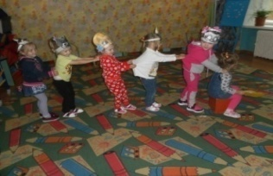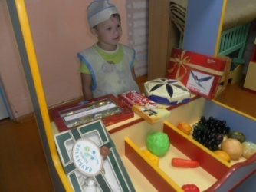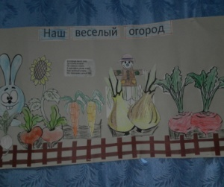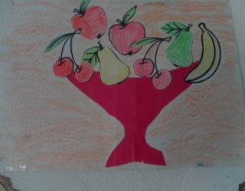
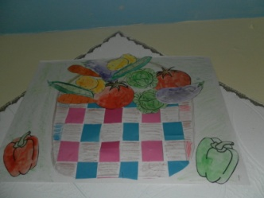

Организационный момент: Здравствуйте ребята, я рада вас видеть. Сегодня на занятии мы познакомимся с овощами и фруктами, которые растут у нас в огороде и в саду.
(динамическая пауза)
Наши умные головки
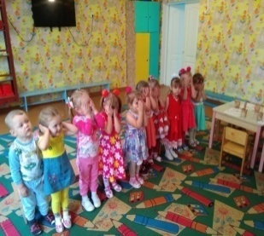
Будут думать много, ловко,
Ушки будут слушать,
Ротик четко говорить,
Ручки будут хлопать,
Ножки будут топать,
Спинки выпрямляются,
Друг другу улыбаемся.
Молодцы! А сейчас все садитесь на свои места.
Сюрпризный момент:
Дети! К нам сегодня в гости придет необычный гость, а кто это будет, узнаете, если отгадаете загадку.
Длинное ухо,
Комочек пуха.
Прыгает ловко, Любит морковку. Кто же это? (ответы детей) Правильно, зайка .Давайте тихо позовем: «Иди к нам, зайка».
А сейчас давайте поздороваемся с зайчиком.

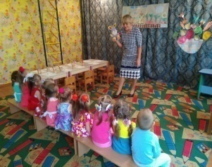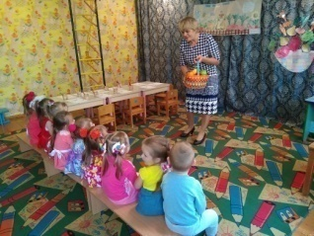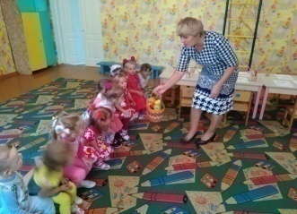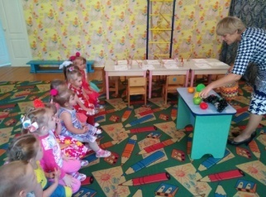
Наш зайчик что-то принес. Интересно, что это? Правильно, корзина. А давайте посмотрим, что там есть(рассматривают).Посмотрите, это что, а это что? (в корзинке лежат муляжи овощей и фруктов).Молодцы ребята, все правильно назвали, а давайте с нашим зайчиком поиграем.

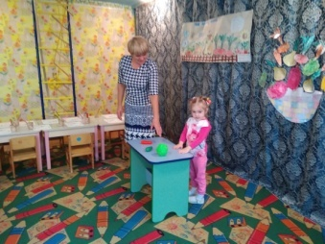
Дидактическая игра «Что съел зайка»
Вот у зайки капуста, огурец и морковка. Давайте посчитаем, сколько овощей у зайки. Молодцы. Правильно. А сейчас посмотрим, что же съест зайчик. (глазки закрыли, в это время убирается морковка)
Что съел зайка? Правильно, морковку. Какого цвета морковка? Что осталось у зайки? Остались капуста и огурец.(закрывайте глазки, посмотрим, что сейчас съест зайчик)Что сейчас съел зайка? Зайка съел капусту. Какого цвета капуста? А сейчас, что съест зайка?(зайка съест огурец.)Какого цвета огурец? А давайте с нашим зайчиком поиграем в игру.

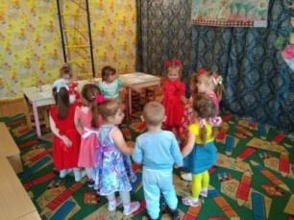
Подвижная игра «Огуречик»
Дети идут по кругу, взялись за руку, проговаривая слова:
Огуречик, огуречик,
Не ходи на тот конечик.
Там мышка живет
Тебе хвостик отгрызет(все убегают, а мышка догоняет)

Наш зайчик немного отдохнет, а мы познакомимся с нашими гостями с грядки. Отгадаем загадки.
Сидит девица в темнице,
А коса на улице.(морковь)

Сто одежек
И все без застежек.(капуста)

Сидит дед
Во сто шуб одет,
Кто его раздевает,
Тот слезы проливает(лук)(отгадку ищут на столе)
Воспитатель: молодцы, все загадки отгадали. Ребята, капуста, морковь, лук, картофель- это овощи. Они растут в огороде. Персик, яблоко, слива- это фрукты. Они растут в саду. Перечислим, какие овощи перед нами, а какие фрукты? Молодцы, с этим заданием справились. А сейчас мы поиграем в другую игру.
Игра «Разложи правильно овощи и фрукты»
У нас все овощи и фрукты перепутались. Их надо правильно разложить. Юля в эту тарелочку будет складывать овощи, а Василиса будет складывать фрукты.
Молодцы, с этим заданием справились. Давайте немного отдохнем.
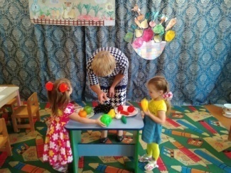
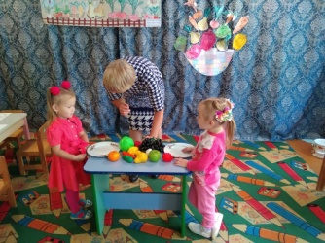

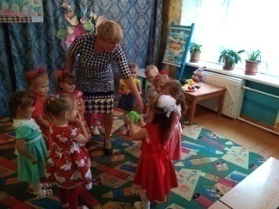
Физминутка «Капуста»
Встаньте все в кружок, будем под музыку передавать кочан капусты со словами:
Ты катись, катись капуста
Быстро, быстро по рукам.
У кого в руках капуста,
Тот сейчас станцует нам.(у кого в руках капуста, тот под музыку танцует).
А сейчас мы будем варить суп и компот. Из овощей варят суп, а из фруктов- компот. В одну кастрюлю будем складывать овощи, в другую кастрюлю- фрукты.
Игра «Из чего сварим суп».
Из чего мы сварили суп? Как эти предметы назвать одним словом? Сколько овощей в нашей кастрюле?(считают вместе).А в другой кастрюле мы варили компот. Что положили в компот? Сколько фруктов в кастрюле?(считают вместе)
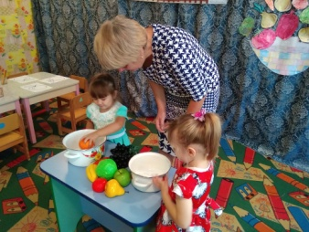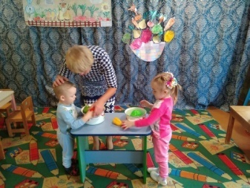
Молодцы, ребята. Наши фрукты растут на дереве, а овощи на земле. Поиграем еще в одну игру
Дидактическая игра «Овощи и фрукты»
Если я называю и показываю фрукт, то вы поднимаете ручки и потягиваетесь к солнышку, а если я называю овощ, то вы приседаете вот так. Молодцы! С этим заданием тоже справились. Наш зайчик переживает, у него нет подарка для зайчат. Давайте раскрасим яблочки и подарим зайчику, чтоб он подарил зайчатам. Прежде, чем рисовать, давайте разомнем наши пальчики.
Пальчиковая гимнастика «Засолка капусты»
Мы капусту рубим, рубим.
Движения прямыми ладонями
Мы морковку трем, трем,
Потереть ладони друг о друга
Мы капусту солим, солим.
Сложить пальцы в щепотку.
Мы капусту жмем, жмем.
Сжимать и разжимать кулачки.

Практическая часть: раскрашивание яблок.
Проходите за столы, садитесь на свои места, возьмите карандаш, каким вы хотели бы раскрасить яблочки.(красный, желтый, зеленый)Старайтесь раскрашивать красиво, аккуратно, не выходить за края. На карандаш сильно не давите. (пока раскрашивают, звучит музыка медленная)
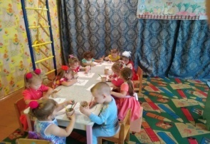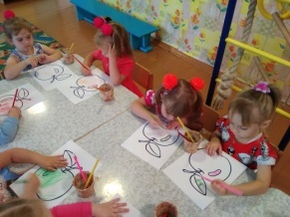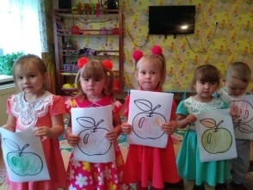

Итог занятия: Нашему зайчику очень понравилось, как вы раскрасили яблочки, он их обязательно подарит зайчатам. А наш зайчик приготовил для вас сюрприз. Мы сейчас посмотрим познавательный фильм «Овощи и фрукты».

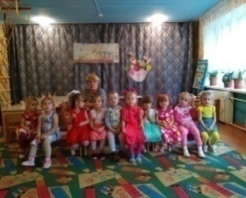
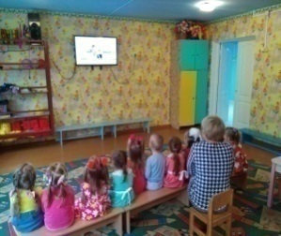
Рефлексия:
Кто к нам сегодня в гости приходил? (зайчик) Чем мы сегодня на занятии занимались?(рассматривали овощи и фрукты, узнали где, что растет).Молодцы, Вы все так хорошо работали, с заданием справились все. До свидания.

Технологическая карта организации непосредственно образовательной деятельности с детьми
Тема «Веселые овощи»(познавательное занятие):
Возрастная группа: вторая младшая.
Форма НОД: познавательная деятельность.
Форма организации (групповая, подгрупповая, индивидуальная)
Оборудование и материалы:
Демонстрационный: муляжи, иллюстрации овощей и фруктов.
Раздаточный: контурное изображение яблок на бумаге ,цветные карандаши

Задачи образовательной программы | Задачи с учетом индивидуальных особенностей  воспитанников группы
Обучающие задачи:  - способствовать развитию грамматического строя речи;  - развивать диалогическую речь как способ коммуникации у младших дошкольников;  - формировать представления об овощах и фруктах.  Развивающие задачи:  - развивать умение пользоваться речью для выражения своих мыслей, желаний;  - развивать и поддерживать интерес детей к совместному с взрослым и самостоятельному обследованию овощей и фруктов;  - развивать познавательный интерес в процессе изобразительной деятельности;  - развивать умение различать, называть по внешнему виду и форме овощи и фрукты;  - развивать творческую активность детей в процессе создания продукта изобразительной деятельности;  - развивать психические процессы – образное мышление, воображение (развитие речи).  Воспитательные задачи:  - воспитывать любовь к художественному творчеству, к природе и окружающему миру. | - обогащать словарный запас за счет употребления в речи детей слов, обозначающих свойства, качества, признаки предметов(Есения, Маша, Даша);  - развивать умение согласовать слова в предложения, состоящие из двух-трех слов (Василиса, Соня);  - способствовать стимулированию активных ответов (Артур, Уля.);  - развивать умение концентрировать внимание на объекте(Аврора)  - способствовать развитию желания прийти на помощь ближнему (Юля, Даша).

Этапы деятельности, занятия | Цели | Форма организации совместной деятельности детей и взрослых | Содержание деятельности | Результат
 |  |  | педагога | детей
1. Вводно - организационный, мотивационно - побудительный  Проблемная ситуация, мотивация к деятельности | Вызвать интерес к предстоящей деятельности.  Закрепить у детей знания овощей и фруктов, развивать слуховое внимание и мышление. | Динамическая пауза: наши умные головки будут думать много, ловко .Дети, к нам сегодня в гости придет необычный гость, а кто это будет, узнаете, если отгадаете загадку:  Длинное ухо, комочек пуха, прыгает ловко, любит морковку. Кто же это? (ответы детей)Давайте тихо позовем зайку: «Зайка. Иди к нам. А наш зайчик что-то принес. Интересно, что это? Правильно, корзина. А давайте посмотрим, что там есть(рассматривают)А это что?(в корзинке лежат муляжи овощей)Молодцы, все правильно назвали. А давайте с нашим зайчиком проиграем.  Дидактическая игра «Что съел зайчик» На столе лежат овощи: капуста, огурец ,морковка. Сначала посчитаем, сколько овощей лежит на столе. Правильно. А сейчас посмотрим, что же съест зайчик(глазки закрыли, в это время убирается морковка)Что съел зайчик? Правильно морковку. Какого цвета морковка ?Что осталось у зайчика на столе? Остались огурец и капуста.  (Закрывайте глазки, посмотрим, что сейчас съест зайчик). Что съел зайчик? Зайчик съел капусту. Какого цвета капуста? Что еще осталось у зайчика? Остался огурчик. Давайте поиграем в игру «Огуречик».  Огуречик,огуречик  Не ходи на тот конечик.  Там мышка живет  , Тебе хвостик отгрызет(все убегают, а огуречик догоняет) | Эмоционально включает в действие, вовлекает в слушание.  Вводит персонажа в игровую (сюжетную ситуацию).  Предоставляет достаточно времени для ознакомления с персонажем.  Задает вопросы стимулирующие процессы мышления.  Индивидуальное обращение к каждому ребенку согласно его знаниям.  Поощряет детей к высказыванию. | Сосредотачивают внимание, вживаются в игровую ситуацию, рассматривают и проявляют интерес к персонажу.  Отвечают на вопросы. | Заинтересованность детей предстоящей деятельностью.  Призывает детей к подвижной деятельности
2.Основной  Развивающая, познавательная, интеллектуальная, практическая, поисковая деятельность | Актуализировать знания детей, развивать мышления.  Развивать познавательный интереса в процессе деятельности.  Закрепить у детей знания и представления об овощах и фруктах.  Развивать умения пользоваться речью для выражения своих мыслей, желаний; развивать и поддерживать интерес детей к совместной деятельности с взрослым и самостоятельному использованию предметов, разнообразным действиям с ними. | А теперь давайте с вами познакомимся с нашими гостями с грядки.  Отгадайте загадки:  Сидит девица в темнице, а коса на улице.  (Морковь)  Сто одежек  И все без застежек)  (Капуста)  Сидит дед  Во сто шуб одет,  кто его раздевает  , тот слезы проливает (лук)  Воспитатель: Молодцы, все загадки отгадали.  Ребята, капуста,  морковь, лук, картофель – это овощи, а персик, яблоко, груша - это фрукты.  Перечислим, какие же овощи перед нами, а какие фрукты?  Молодцы, и с этим заданием вы справились! А  сейчас  поиграем еще в одну игру «Разложи правильно овощи и фрукты». У нас все овощи перепутались. Юля в эту тарелочку будет складывать овощи, а в эту тарелочку Василиса будет складывать фрукты  .Молодцы, с этим заданием тоже справились. А сейчас мы немного отдохнем.  Физминутка Капуста»  Встаньте все в кружок, будем передавать из рук в руки капусту со словами:  Ты катись, катись капуста  Быстро  .быстро по рукам.  У кого сейчас капуста,  тот сейчас станцует нам.  ( У кого в руках капуста, тот танцует под музыку)  Дидактическая игра «Из чего сварим суп»  А сейчас мы будем варить суп и компот. Ребята из овощей варят суп, а из фруктов – компот. Давайте в первую кастрюлю  положим овощи, а в другую кастрюлю фрукты.  Из чего мы сварили суп? Как эти предметы называются одним словом? Сколько овощей в нашей кастрюле (считают вместе)? А в другой кастрюле мы варили компот. Что мы положили в компот? Что это? Сколько фруктов в кастрюле? (считают вместе) Молодцы, ребята!  Дидактическая игра «Овощи и фрукты»  Ребята, наши фрукты растут на дереве, а овощи в земле. Поиграем еще в одну игру. Если я называю и показываю фрукт, то вы поднимаете ручки и потягиваетесь вверх к солнышку, а если я называю и показываю овощ, то вы приседаете на корточки, вот так. | Использует наглядные средства.  Привлекает к обсуждению, задает загадки, стимулирующие процесс мышления и активизирующие знания об овощах и фруктах.  Проявляет уважение и поощряет детей к высказываниям.  Стимулирует любознательность и интерес к деятельности.  Поощряет детей к правильным отгадкам.  Организует физическую деятельность.  Показывает последовательность действий.  Поощряет детей к игровой деятельности.  Формулирует проблему, предлагает ее решение. Вовлекает в совместную познавательно-речевую деятельность.  Наблюдает за детьми во время выполнения задания.  Задает вопросы стимулирующие процессы мышления.  Поощрение детей к совместной деятельности.  Организует, вовлекает детей в совместную игровую деятельность, показывает последовательность действий.  Поощряет детей к совместной игровой деятельности. | Отгадывают загадки.  Рассматривают представленные материалы.  Проявляют речевую активность и интерес к происходящим действиям.  Наблюдают за действием воспитателя, выполняют действия по образцу.  Активно играют.  Входят в проблему, вживаются в игровую ситуацию, осваивают последовательность действий.  Проявляют речевую активность и интерес к происходящим действиям.  Сосредотачивают внимание на действиях воспитателя.  Активно играют. | Активизация речи и мыслительных процессов детей в период отгадывания загадок.  Закрепление знаний о признаках овощей и фруктов.  Активное включение в совместную деятельность и игры с взрослым и детьми.
3.Завершающий, рефлексивно - корригирующий  Контроль и оценка результатов деятельности, рефлексия, подведение итогов | Закреплять в речи детей обобщающие слова: овощи и фрукты; развивать внимание и подражательность. | Наш зайчик переживает, что у него нет подарка для зайчат. Давайте все раскрасим яблочки и подарим зайчику  .А сначала мы разомнем свои пальчики. «Мы капусту рубим, рубим  (движения прямыми ладонями)  мы морковку трем, трем  (потереть ладони друг о друга)  мы капусту солим, солим  (сложить пальцы в щепотку)  мы капусту жмем, жмем  (сжимать и разжимать кулачки)  проходите за столы. Возьмите карандаш, каким бы вы хотели раскрасить яблочки(красный, желтый, зеленый). Старайтесь красить аккуратно, не выходить за края. На карандаш сильно не давите.(пока раскрашивают, звучит музыка)  Давайте покажем зайчику, как мы раскрасили яблочки. Молодцы, у вас очень хорошо получилось. Зайчик вам всем говорит: «Спасибо».  А наш зайчик приготовил для вас сюрприз. Мы сейчас будем смотреть фильм «Овощи и фрукты».  Ребята, кто к нам сегодня приходил в гости, а скажите, что он принес, а что мы еще делали на занятии?  Мне очень понравилось, как мы с вами работали. А сейчас нам нужно возвращаться в группу. До свидания. | Организует и вовлекает детей в продуктивную деятельность. Предоставляет достаточно времени для ознакомления материалов для продуктивной деятельности. Показывает последовательность действий.  Поощрение к изобразительной деятельности.  Поощряет детей, за то, что они убирают за собой место после изобразительной деятельности. | Проявляют интерес и включаются в продуктивную деятельность.  Знакомятся с материалами для продуктивной деятельности.  Осваивают последовательность действий.  Демонстрируют результат продуктивной деятельности.  Убирают за собой место после изобразительной деятельности. | Умение работать по образцу, следовать очередности действий.  Получение удовольствия от совместной деятельности с взрослым.

Анализ занятия «Веселые овощи»
Занятие состоит из нескольких этапов:
1 этап –

вводно - организационный, мотивационно - побудительный (проблемная ситуация, мотивация к деятельности);
2 этап – Основной (развивающая, познавательная, интеллектуальная, практическая, поисковая деятельность);
3 этап – Завершающий, рефлексивно – корригирующий (контроль и оценка результатов деятельности, рефлексия, подведение итогов);
Использование разнообразных форм работы (групповой, индивидуальной), позволяет включить всех детей в игровую деятельность по решению поставленной проблемы. Для обеспечения эффективности образовательного процесса на занятии используются следующие педагогические средства: муляжи, иллюстрации овощей и фруктов, контурное изображение фруктов и на бумаге, цветные карандаши. Использование на занятии различных методов (отгадывание загадок, игровой персонаж, ситуационные вопросы, игровая ситуация, беседа, малоподвижные игры, игровые упражнения, и др.) даёт возможность каждому ребёнку для индивидуального самовыражения, раскрытия его потенциальных способностей.
Непосредственно образовательная деятельность состояла из трех взаимосвязанных между собой частей, в ходе которых дети поэтапно выполняли различные действия. Данная структура вполне оправдана, так как каждая часть НОД направлена на решение определенных задач и предлагает выбор методов и приемов.
На занятии использовались следующие методы :игровой, наглядный, словесный,
Приемы: рассматривание, беседа, художественное слово, физические минутки, пояснения, поощрение, самостоятельная деятельность детей.
Использованные методы соответствовали изучаемому материалу и способам организации деятельности детей в соответствии с уровнем группы. Все этапы занятия были взаимосвязаны и взаимообусловлены, подчинены заданной теме и целям занятия.
Анализируя деятельность детей на занятии, хочется отметить, что они проявляли познавательную активность, эмоционально реагировали на приемы активации деятельности, использовали имеющиеся знания и умения. Они были заинтересованы, внимательны, организованы. Детям предлагались задания, побуждающие их к решению поставленных задач. Побуждала к высказыванию детей нерешительных и стеснительных.
На всех этапах занятия активизировалась речевая, познавательная, двигательная деятельность детей.
Для получения более высоких результатов деятельности детей были использованы разнообразные материалы: наглядные пособия, дидактический раздаточный материал, ИКТ. Наглядный материал соответствовал теме и цели занятия.
Предложенные задания давались в порядке нарастающей сложности, что способствовало решению поставленных задач на развитие внимания, воображения, памяти, речи и художественно-эстетического восприятия. На протяжении всего занятия дети были доброжелательны, отзывчивы, помогали друг другу.
Материал для НОД был подобран на доступном для детей уровне, соответствовал их психологическим особенностям и был рационален для решения поставленных целей и задач. Дети были активны, внимательны, чувствовали себя комфортно. Все это подтверждают результаты деятельности.
Деятельность на НОД характеризуется как совместная, индивидуальная. Логичность построения занятия позволила провести его, не выходя за рамки времени, отведенного на выполнения задания.

